**Zadanie 5 – premia**

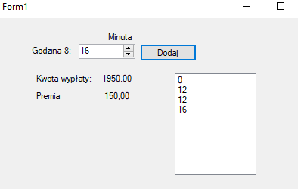

**Treść:**

Masz za zadanie stworzenia aplikacji, w której pracownicy będą rejestrować swoją godzinę przyjścia do pracy. Zakładamy, że każdy pracownik jest uczciwy i w aplikacji codziennie podaje swoją prawdziwą godzinę przyjścia.

Płaca zasadnicza wynosi 1800 zł na rękę. Pracownik może otrzymać premię miesięczną w wysokości max 200 zł jeśli codziennie przychodzi na czas. Za każde spóźnienie powyżej 15 minut po godzinie 8:00 z premii 200 zł potrącane jest mu 50 zł.

Stwórz aplikację wyliczającą wypłatę dla pracownika, w której na stałe będzie podana godzina 8, a pracownik będzie mógł tylko zmienić minutę przyjścia. Dodaj przycisk o nazwie „Dodaj” po kliknięciu, którego podana przez pracownika minuta przyjścia doda się do listy. Po kliknięciu przycisku dodaj, aplikacja ma automatycznie sprawdzać elementy dodane do listy i na podstawie zarejestrowanych minut przyjścia do pracy wyświetlać w labelu informację ile pracownik dostanie wypłaty na rękę.

**Kod:**

using System;

using System.Collections.Generic;

using System.ComponentModel;

using System.Data;

using System.Drawing;

using System.Linq;

using System.Text;

using System.Threading.Tasks;

using System.Windows.Forms;

namespace premia

{

public partial class Form1 : Form

{

public Form1()

{

InitializeComponent();

}

private void button1_Click(object sender, EventArgs e)

{

int czas = (int) numericUpDown1.Value;

listBox1.Items.Add(czas);

int ile_spoznien = 0;

foreach (int spoznienie in listBox1.Items)

if (spoznienie > 15)

ile_spoznien++;

decimal podstawa = 1800m, wyplata, bonus;

bonus = 200m - 50m * (decimal)ile_spoznien;

// bonus nie może być ujemny żeby nie wypłacić mniej niż podstawa tj. 1800

if (bonus < 0)

bonus = 0;

wyplata = podstawa + bonus;

label4.Text = wyplata.ToString("0.00");

label5.Text = bonus.ToString("0.00");

}

}

}